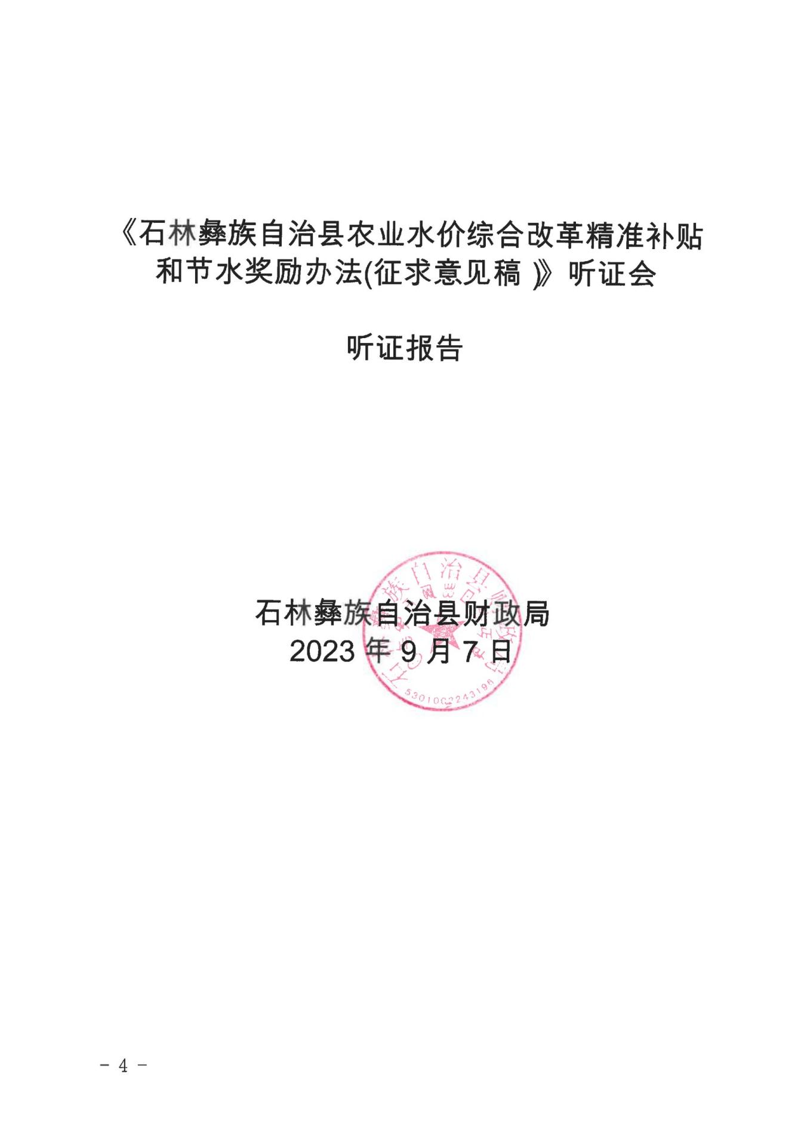

《石林彝族自治县农业水价综合改革精准补贴和节水奖励办法(征求意见稿）》听证会的

听证报告

根据《中华人民共和国价格法》、《政府制定价格行为规则》（国家发展改革委2017年第7号令）、《云南省发展和改革委员会关于印发云南省定价目录的通知》（云发改价格〔2021〕676号）、《昆明市重大决策听证制度实施细则》等规定，为了提高决策的科学性、民主性及透明度，广泛听取社会各方面的意见建议，石林县财政局、石林县水务局组织召开了《石林彝族自治县农业水价综合改革精准补贴和节水奖励办法(征求意见稿）》听证会，现将听证会情况报告如下：

1. 听证事由

根据《国务院办公厅关于推进农业水价综合改革的意见》（国办发〔2016〕2号）、《关于深入推进农业水价综合改革的通知》（发改价格〔2021〕1071号）、《云南省人民政府办公厅关于加快推进农业水价综合改革的实施意见》（云政办发〔2016〕81号）、《云南省物价局 云南省水利厅关于进一步健全农业水价形成机制的通知》（云价价格〔2017〕156号）、《云南省农业水价综合改革精准补贴和节水奖励办法（试行）》的通知（云财规〔2022〕17号）等规定，农业水价综合改革工作自2017年开展至今已接近尾声，国家、省、市将于2023年底进行最后考核验收，要求验收时必须建立“四项机制”：一是健全农业水价形成机制；二是健全精准补贴和节水奖励机制；三是健全工程建设和管护机制；四是健全农业用水管理机制。同时，上级要求，2016年以来未开展过成本监审的大中型灌区骨干工程，应在2022年底前完成监审工作，在此基础上，科学调整农业水价，确保水价至少达到运行维护成本。该《办法》的制定出台，就是按上级要求健全农业水价形成机制，确保2023年底我县农业水价综合改革验收工作顺利通过。

1. 听证会举行的时间、地点

《石林彝族自治县农业水价综合改革精准补贴和节水奖励办法(征求意见稿）》听证会于2023年9月1日（星期五）下午14:00至16:00在石林县水务局大会议室（龙泉路13号水务局大院球场旁三楼）举行。

1. 听证准备情况

石林彝族自治县财政局、石林彝族自治县水务局于2023年8月22日至8月28日在石林彝族自治县人民政府网站上对该《办法》公开征求意见。2023年8月22日，在石林彝族自治县人民政府网站发布该《办法》的听证公告（第1号），公开了听证事项、听证时间、听证代表名额及其产生方式等相关内容。经广泛征集，石林彝族自治县财政局、石林彝族自治县水务局按照《昆明市重大决策听证制度实施细则》、《政府制定价格听证办法》的规定和要求确定了包括人大代表、政协委员、消费者、学者、专家、法律工作者和相关部门共23名听证代表，并于2023年8月24日在石林彝族自治县人民政府网站发布了该《办法》的听证公告（第2号），公告了听证会召开的时间、地点、听证会参加人员名单和相关事项。同时将听证资料送达听证会参加人。

2023年8月22日开始，起草准备了听证会主持人词、决策发言人使用的材料和会场发放的资料，完成了会场布置的各项工作。

1. 听证会主持人、记录人、监察人、听证代表基本情况

（一）听证会主持人（1人）

王 涛（石林县水务局分管领导）

（二）听证委员（5人）

王 涛（石林县水务局分管领导）

殷琼华（石林县发展改革局副局长）

李 志（石林县财政局副局长）

金克刚（石林县农业农村局农开办主任）

杨 新（石林县市场监督管理局副局长）

（三）决策发言人（1人）

李 志（石林县财政局）

（四）听证监察人（2人）

张溢容(石林县司法局)

# 车 敬（石林县政府办督查科科长）

（五）听证代表（23人）

1.消费者代表（14人）

李树才 鹿阜街道办事处铺兵村委会村民

赵世凯 鹿阜街道办事处下蒲草村村民

李红斌 大可乡大可村委会大可村村民

毕兴跃 圭山镇额冲衣村委会村民

张荣华 石林街道办事处老挖村委会大老挖村村民

姜学智 西街口镇雨布宜村委会小雨布宜村村民

高映红 长湖镇农科站职工

苏建华 板桥街道办事处青山村委会周家村村民

昂天兰 圭山镇额冲衣村委会额冲衣村村民

赵燕萍 圭山镇额冲衣村委会额冲衣村村民

祁英华 西街口镇农业综合服务中心工作人员

明建兵 鹿阜街道办事处下蒲草村村民

者萍花 石林街道办事处老挖村民委员会（雪兰奶牛主任）

戴云祥 板桥街道办事处小屯村委会大官庄村民

2.经营者代表（2人）

金有志 东部地区供水工程管理处处长

陈 喜 黑龙潭水库工程管理处副处长

3.相关领域专家、学者（2人）

李云波 石林县防汛抗旱指挥部办公室主任

李梅英 石林县财政局农财科科长

4.人大代表、政协委员（4人）

赵晓荣 石林街道办事处小箐村民委员会阿玉林村副主任

毕奋强 西街口镇西街口村委会西街口村副主任

金建荣 石林县本草堂药房负责人

陈云松 大可乡农业综合服务中心副主任

5.法律工作者（1人）

段明星 云南星昊律师事务所主任

（六）听证旁听人（3人）

鲁学林 圭山镇人民政府工作人员

彭云波 鹿阜街道办事处农业综合服务中心副主任

陈永平 板桥街道办事处板桥社区大岗位人员

（七）听证记录人（3人）

韩 倩 (石林县财政局)

李明明（石林县水务局）

李柯洁（石林县水务局）

1. 听证会参加人提出的主要观点、理由、意见和建议

本次听证代表应到23人，实到21人，各听证代表针对《石林彝族自治县农业水价综合改革精准补贴和节水奖励办法(征求意见稿）》的内容畅所欲言，各抒己见，共发表了3条意见和建议，根据记录认真整理并经过听证人的合议，听证会参加人对听证事项提出的主要观点归纳为以下几点：

1.同意按照《石林彝族自治县农业水价综合改革精准补贴和节水奖励办法（征求意见稿）》的收费标准和相关内容实施。

2.进一步修改完善《办法》的文本内容，确保《办法》能按照相关规定及程序完成。

3.尽快制定出台《办法），并组织实施。

1. 决策发言人的陈述和回答

决策发言人的陈述：从政策依据和上级要求、起草过程、主要内容、需要特别说明事项四个方面对听证事项进行了说明。

决策发言人首先对听证代表就《石林彝族自治县农业水价综合改革精准补贴和节水奖励办法(征求意见稿）》总体上给予的肯定表示感谢，针对听证会代表提出的主要意见和建议进行了回答，对于听证会代表提出的意见建议，县财政局、县水务局将充分进行考虑，认真修改完善，提高经营管理单位管理水平，加大宣传力度，做好相关解释工作，进一步提高收缴率，提升服务水平，降低供水成本。

1. 听证机关对听证情况的评说，包括对拟作出决策的赞同意见、反对意见、其他意见及其主要理由作出客观归纳和总结

本次听证代表经自愿报名、邀请、单位推荐等方式产生，听证会应到会听证代表23人，实到22人，分别来自石林县农业用水涉及到的利害关系人、社会普通公众、人大代表和政协委员、熟悉听证事项的专业技术人员、法律工作者等，我们认为参加的人员具有广泛性和代表性。

听证会按照昆明市重大决策听证制度实施细则听证会程序逐项进行，主持人宣读了听证会议程和纪律，核实了听证会参加人的身份，告知参加人权利义务，陈述人如实说明了制定出台该《办法》的背景和必要性等，成本测算单位对石林县农业水价测算情况作说明，听证代表就听证事项进行了质询、提问并发表了意见建议，陈述人就听证会代表的质询和提问进行了解释和回答，听证委员对听证代表的意见和建议进行了合议，主持人总结和归纳各方代表意见，听证代表对听证会笔录进行了审阅并签字，听证监察人出具了监察意见书，听证会符合相关规定。

听证会代表均表示同意制定出台《石林彝族自治县农业水价综合改革精准补贴和节水奖励办法(征求意见稿）》，无人提出反对意见。

1. 对听证会代表意见建议的采纳情况及理由

针对本次听证会上听证代表提出的多方面的意见和建议，县发展改革局、县水务局进行了认真分析和吸纳，将根据听证代表提出的一系列建议和意见对《石林彝族自治县农业水价综合改革精准补贴和节水奖励办法(征求意见稿）》进行修改完善，使之更具科学性和可操作性。

1. 其他有关情况

听证监察人对听证会进行了全程监察。经监察，此次听证会举行过程符合《昆明市重大决策听证制度实施细则》的相关规定和要求。

对于听证会代表提出的意见和建议，县财政局、县水务局将进一步修改完善，尽快按程序上报。

石林彝族自治县财政局

2023年9月7日